
EDITAL DE DISPENSA DE LICITAÇÃO ELETRÔNICA Nº01/2025 -
EXCLUSIVO PESSOA FISICA

OBJETO:  Contratação de serviços especializados de leiloeiro oficial, visando à preparação, administração, operacionalização e realização de leilões de veículos tipo ônibus do município de limoeiro de anadia/AL. | SESSÃO PÚBLICA:  11/03/2025.  09:00hrs

DISPENSA DE LICITAÇÃO ELETRÔNICA
EDITAL Nº 01/2025.
EXCLUSIVO PESSOA FISICA

Torna-se Público que o Município de Limoeiro de Anadia/AL, realizará Dispensa Eletrônica, com critério de Julgamento menor taxa sobre o serviço, na hipótese do art. 75, inciso II, nos termos da Lei nº 14.133, de 1º de abril de 2021, da Instrução Normativa SEGES/ME nº 67/2021 Lei complementar 123/06 e demais legislação aplicável.

Data da sessão: 11/03/2025.
Link: https:www.bnc.org.br
Horário da Fase de Lances: 09:00 às 10:00 hrs

1 -PARTICIPAÇÃO NA DISPENSA ELETRÔNICA.
1.1. A participação na presente dispensa eletrônica se dará mediante Sistema de Dispensa Eletrônica integrante do Sistema do Banco Nacional de Compras (BNC), disponível no endereço eletrônico www.bnc.org.br ;http://limoeirodeanadia.al.gov.br/. E será exclusiva para Pessoa física.
1.2. O fornecedor é o responsável por qualquer transação efetuada diretamente ou por seu representante no Sistema de Dispensa Eletrônica, não cabendo ao provedor do Sistema ou ao órgão entidade promotor do procedimento a responsabilidade por eventuais danos decorrentes de uso indevido da senha, ainda que por terceiros não autorizados.

1.2. Não poderão participar desta dispensa os fornecedores:
1.2.1. Que não atendam às condições deste Aviso de Contratação Direta e seu(s) anexo(s);
1.2.2. Estrangeiros que não tenham representação legal no Brasil com poderes expressos para receber citação e responder administrativa ou judicialmente;

1.2.3. Que se enquadrem nas seguintes vedações:
a) Empresa, isoladamente ou em consórcio, responsável pela elaboração do projeto básico ou do projeto executivo, ou empresa da qual o autor do projeto seja dirigente, gerente, controlador, acionista ou detentor de mais de 5% (cinco por cento) do capital com direito a voto, responsável técnico ou subcontratado, quando a contratação versar sobre obra, serviços ou fornecimento de bens a ela necessários;

b) Pessoa física ou jurídica que se encontre, ao tempo da contratação, impossibilitada de contratar em decorrência de sanção que lhe foi imposta;

c) Aquele que mantenha vínculo de natureza técnica, comercial, econômica, financeira, trabalhista ou civil com dirigente do órgão ou entidade contratante ou com agente público que desempenhe função na licitação ou atue na fiscalização ou na gestão do contrato, ou que deles seja cônjuge, companheiro ou parente em linha reta, colateral ou por afinidade, até o terceiro grau;

2. INGRESSO NA DISPENSA ELETRÔNICA E CADASTRAMENTO DA PROPOSTA INICIAL
2.1. O ingresso do fornecedor na disputa da dispensa eletrônica se dará com o cadastramento de sua proposta inicial, na forma deste item.

2.2. O fornecedor interessado, após a divulgação do aviso de contratação direta, encaminhará, exclusivamente por meio do Sistema de Dispensa Eletrônica, a proposta com a descrição do objeto ofertado, a marca do produto, quando for o caso, e o preço, até a data e o horário estabelecidos para abertura do procedimento.

2.3. DEVERÁ CONSTAR NA PROPOSTA:

2.4. O valor será em cima do valor fixo arrecadado no leilão, com base no previsto no art. 24 do Decreto 21.981, de 1932, considerando as especificações e condições estabelecidas neste Termo de Referência;

2.5. Declaração expressa de que os preços contidos na proposta incluem todos os custos, tais como: salário, ônus tributários, fiscais, para fiscais, taxas, confecção de faixas, elaboração do edital de leilão e respectivo catálogo, elaboração do aviso do leilão para fins de publicação no DOU, site na internet, disponibilização de local para a realização do leilão e demais despesas necessárias ao cumprimento integral do objeto deste Termo de Referência;

2.6. Especificação detalhada dos serviços ofertados, em atendimento às exigências estabelecidas neste Termo de Referência;

2.7. Declaração de que dispõe de qualificação técnica e de estrutura para elaboração dos avisos de publicação do leilão, para elaboração do edital do leilão, para elaboração dos catálogos, para distribuição do edital por mala direta aos interessados e arrematantes cadastrados, bem como, dispõe de local adequado para a realização do leilão, com endereço de fácil localização, com sistema audiovisual, com projetor de imagens e com acomodações para no mínimo 80 (oitenta) participantes, e que contará com assistente no local do leilão para atendimento aos compradores e recebimento das importâncias apuradas, com máquinas equipamentos de som e equipe de empregados qualificados, suficientes para secretariar o leilão;

2.8. Declaração de que efetuará a prestação de contas por meio de relatório, contendo: demonstrativo financeiro, comprovante de despesas eventuais e os comprovantes de arrematação com as Notas Fiscais correspondentes e o recolhimento do valor total das importâncias recebidas e o valor das comissões acertadas já descontadas as despesas autorizadas, no prazo de até 05 (cinco) dias corridos, após a data de realização do leilão;

2.9. Declaração de que, caso seja declarado vencedor do certame, cumprirá fielmente as condições estabelecidas neste Termo de Referência, respeitando os prazos pactuados e que terá condições técnicas e econômicas para o fiel cumprimento das obrigações assumidas;
2.10. Declaração de que dispõe de solução técnica para realização de leilão oficial, utilizando recursos de tecnologia da informação, permitindo recebimento de lances em ato presencial e via WEB concomitantemente;

2.11. O nome do Leiloeiro Público Oficial, indicando o número da matrícula na Junta Comercial do Estado de Alagoas, colocando o número da modalidade da licitação, dia e hora de abertura, endereço completo, o número do telefone, fac-símile e endereço eletrônico, bem como, o número de sua conta corrente, o nome do Banco e a respectiva Agência onde deseja receber a comissão dentro do percentual proposto;

2.12. Validade da proposta de, no mínimo, 60 (sessenta) dias;

2.13. Em caso de empate, o sistema já faz o sorteio de forma automática;

2.14. A proposta também deverá está em papel timbrado, assinada e carimbada com o nº da matrícula, conter DECLARAÇÃO de que compreende a integralidade dos custos para atendimento dos direitos trabalhistas assegurados na Constituição Federal, nas leis trabalhistas, nas normas infralegais, nas convenções coletivas de trabalho e nos termos de ajustamento de conduta vigentes na data de entrega das propostas.

2.15. Independentemente do percentual de tributo inserido na planilha, no pagamento serão retidos na fonte os percentuais estabelecidos na legislação vigente.

2.16. A apresentação das propostas implica obrigatoriedade do cumprimento das disposições nelas contidas, em conformidade com o que dispõe o Aviso de Dispensa Eletrônica, assumindo o proponente o compromisso de executar os serviços nos seus termos, bem como de fornecer os materiais, equipamentos, ferramentas e utensílios necessários, em quantidades e qualidades adequadas à perfeita execução contratual, promovendo, quando requerido, sua substituição.

3. FASE DE LANCES
3.1. A partir das 09:00hrs da data estabelecida neste Aviso de Contratação Direta, a sessão pública será automaticamente aberta pelo sistema para o envio de lances públicos e sucessivos, exclusivamente por meio do sistema eletrônico, sendo encerrado no horário de finalização de lances também já previsto neste aviso.

3.2. Iniciada a etapa competitiva, os fornecedores deverão encaminhar lances exclusivamente por meio de sistema eletrônico, sendo imediatamente informados do seu recebimento e do valor consignado no registro.

3.2.1. O lance deverá ser ofertado pela menor taxa sobre o serviço.
3.3. O fornecedor somente poderá oferecer valor inferior ou maior percentual de desconto e 1m relação ao último lance por ele ofertado e registrado pelo sistema.

3.3.1. O fornecedor poderá oferecer lances sucessivos iguais ou superiores ao lance que esteja vencendo o certame, desde que inferiores ao menor por ele ofertado e registrado pelo sistema, sendo tais lances definidos como “lances intermediários” para os fins deste Aviso de Contratação Direta.

3.3.2. O intervalo mínimo de diferença de valores ou percentuais entre os lances, que incidirá tanto em relação aos lances intermediários quanto em relação ao que cobrir a melhor oferta é de R$ 0,01 (um centavo).

3.4. Havendo lances iguais ao menor já ofertado, prevalecerá aquele que for recebido e registrado primeiro no sistema.

3.5. Caso o fornecedor não apresente lances, concorrerá com o valor de sua proposta.

3.6. Durante o procedimento, os fornecedores serão informados, em tempo real, do valor do menor lance registrado, vedada a identificação do fornecedor. Imediatamente após o término do prazo estabelecido para a fase de lances, haverá o seu encerramento, com o ordenamento e divulgação dos lances, pelo sistema, em ordem crescente de classificação.

3.7.1. O encerramento da fase de lances ocorrerá de forma automática pontualmente no horário indicado, sem qualquer possibilidade de prorrogação e não havendo tempo aleatório ou mecanismo similar.

4. JULGAMENTO DAS PROPOSTAS DE PREÇO
4.1. Encerrada a fase de lances, será verificada a conformidade da proposta classificada em primeiro lugar quanto à adequação do objeto e à compatibilidade do preço em relação ao estipulado para a contratação.

4.2. No caso de o preço da proposta vencedora estar acima do estimado pela Administração, poderá haver a negociação de condições mais vantajosas.
4.2.1. Neste caso, será encaminhada contraproposta ao fornecedor que tenha apresentado o melhor preço, para que seja obtida melhor proposta com preço compatível ao estimado pela Administração.

4.2.2. A negociação poderá ser feita com os demais fornecedores classificados, respeitada a ordem de classificação, quando o primeiro colocado, mesmo após a
negociação, for desclassificado em razão de sua proposta permanecer acima do preço máximo definido para a contratação.

4.2.3. Em qualquer caso, concluída a negociação, o resultado será registrado na ata do procedimento da dispensa eletrônica.

4.3. Estando o preço compatível, será solicitado o envio da proposta readequada e, se necessário, de documentos complementares, adequada ao último lance.

4.4. O prazo de validade da proposta não será inferior a 30 (trinta) dias, a contar da data
de sua apresentação.

4.5. Será desclassificada a proposta vencedora que:
4.5.1. Contiver vícios insanáveis;
4.5.2. Ação obedecer às especificações técnicas pormenorizadas neste aviso ou em seus anexos;

4.5.3. Apresentar preços inexeqüíveis ou permanecerem acima do preço máximo definido para a contratação;

4.5.4. Não tiverem sua exeqüibilidade demonstrada, quando exigido pela Administração; 4.5.5. Apresentar desconformidade com quaisquer outras exigências deste aviso ou seus anexos, desde que insanável.

4.6. Quando o fornecedor não conseguir comprovar que possui ou possuirá recursos suficientes para executar a contento o objeto, será considerada inexeqüível a proposta de preços ou menor lance que:

4.6.1. For insuficiente para a cobertura dos custos da contratação, apresente preços global ou unitários simbólicos, irrisórios ou de valor zero, incompatíveis com os preços dos insumos e salários de mercado, acrescidos dos respectivos encargos, ainda que o ato convocatório da dispensa não tenha estabelecido limites mínimos, exceto quando se referirem a materiais e instalações de propriedade do próprio fornecedor, para os quais ele renuncie a parcela ou à totalidade da remuneração.

4.6.2. Apresentar um ou mais valores da planilha de custo que sejam inferiores àqueles fixados em instrumentos de caráter normativo obrigatório, tais como leis, medidas
provisórias e convenções coletivas de trabalho vigentes.

4.7. Se houver indícios de inexequibilidade da proposta de preço, ou em caso da necessidade de esclarecimentos complementares, poderão ser efetuadas diligências, para que a empresa comprove a exeqüibilidade da proposta.

4.8. Erros no preenchimento da planilha não constituem motivo para a desclassificação da proposta. A planilha poderá ser ajustada pelo fornecedor, no prazo indicado pelo sistema, desde que não haja majoração do preço.

4.8.1. O ajuste de que trata este dispositivo se limita a sanar erros ou falhas que não alterem a substância das propostas;

4.8.2. Considera-se erro no preenchimento da planilha passível de correção a indicação
de recolhimento de impostos e contribuições na forma do Simples Nacional, quando não cabível esse regime.

4.9. Para fins de análise da proposta quanto ao cumprimento das especificações do objeto, poderá ser colhida a manifestação escrita do setor requisitante do serviço ou da área especializada no objeto.

4.10. Se a proposta ou lance vencedor for desclassificado, será examinada a proposta ou lance subsequente, e, assim sucessivamente, na ordem de classificação;

4.11. Havendo necessidade, a sessão será suspensa, informando-se no “chat” a nova data e horário para a sua continuidade.

4.12. Encerrada a análise quanto à aceitação da proposta, se iniciará a fase de habilitação, observado o disposto neste Aviso de Contratação Direta.

5. HABILITAÇÃO DA QUALIFICAÇÃO TECNICA
5.1 Os documentos a serem exigidos para fins:
a) Registro Geral (RG)
B) Cadastro de Pessoa Física (CPF)
a) Certidão de registro de Leiloeiro Oficial, emitida pela Junta Comercial do Estado de Alagoas;

b) Atestado, certidão e/ou declaração fornecido por pessoas jurídicas de direito público ou privado, que comprove ter o licitante efetuado leilão de forma satisfatória. O atestado/certidão/declaração deverá conter a identidade do signatário e deverá indicar as características, a quantidade e o prazo do leilão executado pelo licitante.

5.2 Será inabilitado o fornecedor que não comprovar sua habilitação, seja por não apresentar quaisquer dos documentos exigidos, ou apresentá-los em desacordo com o estabelecido neste Aviso de Contratação Direta;

5.3. Na hipótese de o fornecedor não atender às exigências para a habilitação, o órgão ou entidade examinará a proposta subseqüente e assim sucessivamente, na ordem de classificação, até a apuração de uma proposta que atenda às especificações do objeto e as condições de habilitação;

5.4. Constatado o atendimento às exigências de habilitação, o fornecedor será habilitado.

Limoeiro de Anadia/AL, 26 de fevereiro de 2025.

Maria Gisele Honório Oliveira
Gestora do Departamento de Pesquisa de Preços

TERMO DE REFERÊNCIA

I – OBJETO:Contratação de serviços especializados de LEILOEIRO OFICIAL, visando à preparação, administração, operacionalização e realização de leilão de veículos tipo ônibus do Município de Limoeiro de Anadia.A presente contratação adotará como regime de execução a menor preço global;
II – DESTINAÇÃO:Secretaria Municipal de Administração
III – FUNDAMENTAÇÃO LEGAL: Inciso II art. 75, da Lei Federal 14.133/2021.
IV– JUSTIFICATIVA DA CONTRATAÇÃO: A contratação de Leiloeiro Oficial, conforme previsto no Art. 31 da Lei 14.133/21, ao invés de designar servidor, proporcionará exequibilidade, maior dinâmica e eficiência no processo de desfazimento de veículos e bens de terceiros, além de ter mais experiência e capacidade comparado ao servidor da Administração para executar o leilão.
Tendo em vista a pretensão da Prefeitura Municipal de Limoeiro de Anadia de leiloar os veículos inservíveis de propriedade do órgão, que se encontram em situação de obsoletismo, irrecuperabilidade e desuso, torna-se necessária a contratação de leiloeiro oficial, com capacidade técnica para conduzir o respectivo leilão, em cumprimento a legislação em vigor.
Visto que o objetivo da contratação é desfazer-se de bens inservíveis (veículos), dos quais grande parte encontra-se parcialmente sucateada em estágio de deterioração causando custos de armazenagem, ambiente insalubre e sujeito a risco de contaminação, nas instalações físicas da Prefeitura Municipal de Limoeiro de Anadia, que uma vez desocupadas, serão utilizadas em atividades relacionadas a Administração Municipal.

V – AVALIAÇÃO DO CUSTO: O custo estimado será apurado a partir do levantamento de preços, a ser realizado pelo departamento de compras, de acordo com a IN 73/2020.

VI – FORMA DE EXECUÇÃO DOS SERVIÇOS:
- O serviço a serem prestados pelo Leiloeiro Oficial abrange a organização, divulgação e realização de leilões de veículos tipo ônibus de propriedade da Prefeitura Municipal de

Limoeiro de Anadia/AL, considerados obsoletos, sucateados, irrecuperáveis, inservíveis, ociosos, recuperação antieconômica.
- O Leiloeiro Oficial, cuja profissão está regulamentada no Decreto Federal n.º 21.981 de 1932, deverá estar devidamente cadastrado na Junta Comercial do Estado de Alagoas/AL.
- Os leilões deverão ser realizados com observância das normas e leis vigentes e com a publicidade necessária;
- O Leiloeiro Oficial contratado deve dispor de solução técnica integrada para realização do leilão oficial dos bens, permitindo recebimento de lances em ato presencial.
- O Leiloeiro Oficial deverá orientar o arrematante quanto aos procedimentos referentes ao pagamento do bem arrematado;
- Caberá ao Leiloeiro, às suas expensas, após receber a relação dos bens a serem leiloados:
- Auxiliar na catalogação e registro dos bens;
- Elaboração da minuta do Edital para publicação pela Prefeitura Municipal da Limoeiro de Anadia no Diário Oficial da União, Diário Oficial dos Municípios Alagoas - AMA e portal da transparência do Município de Limoeiro de Anadia;
- Auxiliar nos procedimentos de elaboração e envio de documentos de notificação aos proprietários e demais interessados. Promover o encaminhamento físico dos mesmos, quando houver necessidade, sendo o ressarcimento das despesas de envio abatidas na prestação de contas feita pelo leiloeiro.
- Para a perfeita execução dos serviços, o Leiloeiro Oficial deverá dispor de equipamentos, ferramentas e utensílios necessários, providenciando funcionários e materiais em quantidades suficientes para atendimento das exigências contratuais.
- Providenciar a devida publicidade através de imprensa escrita, internet, além de outros meios necessários à ampla divulgação dos leilões e, em especial, confeccionar e distribuir catálogos e material publicitário impresso para divulgação do evento, a exemplo de folhetos, cartilhas, folders, etc.
- Submeter, em tempo hábil para análise e aprovação da Comissão, todo material publicitário do Leilão, impresso ou não; contendo: a data do evento; o local; e qualquer decisão que possa impactar no andamento do Leilão ou nas atividades da Regional.

- Utilizar, obrigatoriamente, plataforma virtual para que todos os leilões possam ser realizados concomitantemente de forma presencial e eletrônica, através da internet, de modo a permitir a participação de potenciais clientes onde quer que estejam.
- Quando a Contratante não disponibilizar, alocar espaço para realização dos eventos, devendo este ser de fácil acesso e localização, com condições de conforto e segurança aos interessados e que comporte, no mínimo, 80 (oitenta) pessoas sentadas, respeitando a proporcionalidade do evento.
- Dispor de sistema audiovisual e sistema de som para apresentação das imagens dos lotes a todos os participantes do Leilão.
- Conduzir a sessão pública do Leilão.
- Receber dos arrematantes os pagamentos referentes aos lotes arrematados.
- Emitir relatório de arrematação em até 5 dias úteis após o leilão
- Emitir recibos, notas fiscais, relatório de prestação de contas, elaborar atas e demais formulários e documentos necessários à perfeita conclusão do procedimento de leilões que presidir.
- Adotar as medidas legais cabíveis, na hipótese de o arrematante não efetuar o pagamento no prazo.
- Apresentar, no prazo de 30 (trinta) dias úteis, a prestação de contas parcial com: todos os recibos; ata de leilão; relatório geral de venda; cópias dos editais publicados; cópias das faturas de leilão; cópias das identidades, CPF e comprovantes de residência dos arrematantes, ou cópia dos contratos sociais de empresas bem como procuração específica para indivíduos que representem estas empresas, caso não sejam os proprietários legais; e demais documentos pertinentes aos procedimentos do leilão, devendo para isto:
- Apresentar, no prazo de 15 (quinze) dias úteis, contados a partir da determinação da Comissão de Leilão, a prestação de contas definitiva, com todos os comprovantes, recibos e documentos relativos aos procedimentos adotados após a prestação de contas parcial.
- Proceder a inutilização dos chassis, de plaquetas e das placas de identificação dos lotes leiloados, nos casos dos veículos sem condições de segurança para trafegar em via aberta ao público, ou seja, classificados como sucata, conforme orientação da Comissão de Leilão.
- Providenciar relatórios e o registro fotográfico de todas as inutilizações, independentemente de acompanhamento da Comissão de Leilão.

- Efetuar o pagamento dos débitos referentes a cada veículo leiloado, conforme aprovação e orientação da Comissão de Leilão.
- Depositar o saldo em conta definida pela Contratante, no prazo estabelecido.
- Confeccionar relatório e encaminhá-lo à Comissão de Leilão, contendo, se houver, os casos dos veículos que, quitados os débitos correspondentes.
- Não havendo nenhum caso de veículo com saldo remanescente após pagamento dos débitos referentes a cada veículo leiloado, conforme aprovação e orientação da Comissão de Leilão, a prestação de contas parcial será considerada definitiva.
- Todas as despesas operacionais e administrativas serão custeadas pelo Contratado, exceto as extraordinárias e as elencadas abaixo, as quais serão custeadas pela Contratante:
- Publicações no Diário Oficial da União;
- Publicações no Diário Oficial do Estado;

VII – DA FORMA DE PAGAMENTO:O contratado recebera mediante comissão sobre o valor a ser arrematado.

VIII – DA FONTE DE RECURSO: As despesas decorrentes da presente contratação correrão a conta do recurso próprio.

IX – DA ESCOLHA DA MODALIDADE: A aquisição dar-se-á pela modalidade licitatória denominada DISPENSA DE LICITAÇÃO, tendo como critério de julgamento e classificação das propostas.
X – DA VIGÊNCIA: O presente contrato vigorará por 3 (três) meses a partir de sua assinatura, podendo ser prorrogado a critério da Administração.
XI - AVALIAÇÃO DO CUSTO
O custo estimado será apurado a partir do levantamento de preços, a ser realizado pelo departamento de compras, de acordo com a IN 73/2020.

XII DA QUALIFICAÇÃO TÉCNICA:

1. Certidão de registro de Leiloeiro Oficial, emitida pela Junta Comercial do Estado de Alagoas;
2. Atestado, certidão e/ou declaração fornecido por pessoas jurídicas de direito público ou privado, que comprove ter o licitante efetuado leilão de forma satisfatória.
3. O atestado/certidão/declaração deverá conter a identidade do signatário e deverá indicar as características, a quantidade e o prazo do leilão executado pelo licitante.

XIII. DA PROPOSTA
1. O valor será em cima do valor fixo arrecado no leilão, com base no previsto no art. 24 do Decreto 21.981, de 1932, considerando as especificações e condições estabelecidas neste Termo de Referência;
2. Declaração expressa de que os preços contidos na proposta incluem todos os custos, tais como: salário, ônus tributários, fiscais, para fiscais, taxas, confecção de faixas, elaboração do edital de leilão e respectivo catálogo, elaboração do aviso do leilão para fins de publicação no DOU, site na internet, disponibilização de local para a realização do leilão e demais despesas necessárias ao cumprimento integral do objeto deste Termo de Referência;
3. Especificação detalhada dos serviços ofertados, em atendimento às exigências estabelecidas neste Termo de Referência;
4. Declaração de que dispõe de qualificação técnica e de estrutura para elaboração dos avisos de publicação do leilão, para elaboração do edital do leilão, para elaboração dos catálogos, para distribuição do edital por mala direta aos interessados e arrematantes cadastrados, bem como, dispõe de local adequado para a realização do leilão, com endereço de fácil localização, com sistema audiovisual, com projetor de imagens e com acomodações para no mínimo 80 (oitenta) participantes, e que contará com assistente no local do leilão para atendimento aos compradores e recebimento das importâncias apuradas, com máquinas equipamentos de som e equipe de empregados qualificados, suficientes para secretariar o leilão;
5. Declaração de que efetuará a prestação de contas por meio de relatório, contendo:
demonstrativo financeiro, comprovante de despesas eventuais e os comprovantes de arrematação com as Notas Fiscais correspondentes e o recolhimento do valor total das importâncias recebidas e o valor das comissões acertadas já descontadas as despesas
autorizadas, no prazo de até 05 (cinco) dias corridos, após a data de realização do leilão;

6. Declaração de que, caso seja declarado vencedor do certame, cumpri rá fielmente as condições estabelecidas neste Termo de Referência, respeitando os prazos pactuados e que terá condições técnicas e econômicas para o fiel cumprimento das obrigações assumidas;
7. Declaração de que dispõe de solução técnica para realização de leilão oficial, utilizando recursos de tecnologia da informação, permitindo recebimento de lances em ato presencial e via WEB concomitantemente;
8. O nome do Leiloeiro Público Oficial, indicando o número da matrícula na Junta Comercial do Estado de Alagoas, colocando o número da modalidade da licitação, dia e hora de abertura, endereço completo, o número do telefone, fac-símile e endereço eletrônico, bem como, o número de sua conta corrente, o nome do Banco e a respectiva Agência onde deseja receber a comissão dentro do percentual proposto;
09. Validade da proposta de, no mínimo, 60 (sessenta) dias.
XIV - CONTROLE DA EXECUÇÃO DOS SERVIÇOS:A execução do contrato deverá ser acompanhada e fiscalizada por 1 (um) ou mais fiscais do contrato, representantes da Administração especialmente designados conforme requisitos estabelecidos no art. 7º desta Lei 14.133/21, ou pelos respectivos substitutos, permitida a contratação de terceiros para assisti-los e subsidiá-los com informações pertinentes a essa atribuição, conforme o Art. 117 da Lei nº 14.133/21.
A fiscalização da contratação será exercida pelo servidor Renildo Oliveira Souza, portadora do CPF nº 387.886.594-53, matricula n° 3292/2021. - FISCAL, e gerenciada pelo servidorAurenice Oliveira Souza, portadora do CPF nº 364.267.684-72, matricula n° 0106. – GESTOR a quem competirá dirimir as dúvidas que surgirem no curso da execução do contrato, e de tudo dará ciência à Administração.

A verificação da adequação da prestação do serviço deverá ser realizada com base nos critérios previstos neste termo de referência.
O representante da Administração anotará em registro próprio todas as ocorrências relacionadas com a execução do contrato, indicando dia, mês e ano, bem como o nome dos empregados eventualmente envolvidos, adotando as providências necessárias ao fiel cumprimento das cláusulas contratuais e comunicando a autoridade competente, quando for o caso, conforme disposto no art. 117 da lei 14.133/21.
XV – DAS INFRAÇÕES E DAS SANÇÕES ADMINISTRATIVAS: De acordo com o art. 155 da Lei 14.133/21, o contratante será responsabilizado administrativamente pelas seguintes infrações:
- Dar causa à inexecução parcial do contrato;
- Dar causa à inexecução parcial do contrato que cause grave dano à Administração, ao funcionamento dos serviços públicos ou ao interesse coletivo;
- Dar causa à inexecução total do contrato;
- Deixar de entregar a documentação exigida para o certame;
- Não manter a proposta, salvo em decorrência de fato superveniente devidamente justificado;
- Não celebrar o contrato ou não entregar a documentação exigida para a contratação, quando convocado dentro do prazo de validade de sua proposta;
- Ensejar o retardamento da execução ou da entrega do objeto da licitação sem motivo justificado;
- Apresentar declaração ou documentação falsa exigida para o certame ou prestar declaração falsa durante a licitação ou a execução do contrato;
- Fraudar a licitação ou praticar ato fraudulento na execução do contrato;
- Comportar–se de modo inidôneo ou cometer fraude de qualquer natureza;
- Praticar atos ilícitos com vistas a frustrar os objetivos da licitação;
- Praticar ato lesivo previsto no art. 5º da Lei nº 12.846, de 1º de agosto de 2013.

- De acordo com o art. 156 da Lei 14.133/21, a Contratada que cometer qualquer das infrações discriminadas no subitem acima ficará sujeita, sem prejuízo da responsabilidade civil e criminal, às seguintes sanções:
- Advertência;
- Multa;
- Impedimento de licitar e contratar;
- Declaração de inidoneidade para licitar ou contratar.
XVI – DA OBRIGAÇÃO DO CONTRATANTE:
a) Exigir o cumprimento de todas as obrigações assumidas pelo Contratado, de acordo com o contrato e seus anexos;
b) Solicitar o serviço no prazo e condições estabelecidas no Termo de Referência;
c) Notificar o Contratado, por escrito, sobre vícios, defeitos ou incorreções verificadas na prestação do serviço, para que seja por ele refeito, reparado ou corrigido, no total ou em parte, às suas expensas;
d) Acompanhar e fiscalizar a execução do contrato e o cumprimento das obrigações pelo Contratado;
e) Efetuar o pagamento ao Contratado do valor correspondente ao serviço prestado, no prazo, forma e condições estabelecidos neste Termo de Referência.
f) Aplicar ao Contratado as sanções previstas na lei e neste Contrato;
g) Cientificar o órgão de representação judicial da Advocacia-Geral da União para adoção das medidas cabíveis quando do descumprimento de obrigações pelo Contratado;
h) Explicitamente emitir decisão sobre todas as solicitações e reclamações relacionadas à execução do presente Contrato, ressalvados os requerimentos manifestamente impertinentes, meramente protelatórios ou de nenhum interesse para a boa execução do ajuste.
i) A Administração terá o prazo de 15 dias, a contar da data do protocolo do requerimento para decidir, admitida a prorrogação motivada, por igual período.

j) Responder eventuais pedidos de restabelecimento do equilíbrio econômico-financeiro feitos pelo contratado no prazo máximo de 15 dias.
k) A Administração não responderá por quaisquer compromissos assumidos pela Contratada com terceiros, ainda que vinculados à execução do contrato, bem como por qualquer dano causado a terceiros em decorrência de ato da Contratada, de seus empregados, prepostos ou subordinados.
XVII – DAS OBRIGAÇÕES DO LEILOEIRO CONTRATADO:
a). Presidir o leilão e responsabilizar-se por todos os atos administrativos de sua competência até o encerramento, com a devida prestação de contas;
b).Elaborar os avisos de leilão para publicação na imprensa, submetendo as respectivas minutas para aprovação da Prefeitura Municipal de Limoeiro de Anadia;
c). Elaborar edital para publicação pela Prefeitura Municipal da Limoeiro de Anadia no Diário Oficial da União, Diário Oficial dos Municípios Alagoas e portal da transparência do Município de Limoeiro de Anadia;
d). Elaborar edital oficial do leilão (catálogo), para reprodução pela Prefeitura Municipal de Limoeiro de Anadia, contendo todas as condições do leilão, bem como a descrição completa dos bens, para distribuição gratuita aos interessados;
e).Preparar o material para anúncio do Leilão, cuja publicidade deverá ser de, no mínimo, 03 (três) vezes em jornal local, devendo a última discriminar, pormenorizadamente, os bens que serão leiloados, enunciar os gravames e eventuais ônus que recaiam sobre eles, e informar o horário e local para visitação e exame;
f). O Leiloeiro Oficial deverá entregar ao Fiscal do Contrato, Ata do Leilão em até 05 (dez) dias úteis após a realização da sessão pública do certame.

XVIII – DO CRITÉRIO DE JULGAMENTO DA PROPOSTA:
O critério de julgamento da proposta será por menor valor, e em caso de empate haverá sorteio via sistema.

X – ESPECIFICAÇÃO:
ITEM | ESPECIFICAÇÕES DOS SERVIÇOS | QUANTIDADE DE LEILOEIRO
01 | Contratação de Leiloeiro Oficial para prestação de serviços de alienação de bens móveis inservíveis, para atender às necessidades, conforme condições, quantidades e exigências estabelecidas neste Termo de Referencia | 01

RELAÇÃO DO MATERIAL PARA LEILÃO:

Lote 01 | PASSAGEIRO ONIBUS. VW/INDUSCAR FOZ U, CARROCEIRA CAIO; ANO/MODELO 2010/2010, COR AMARELA A DIESEL, PLACA: NMI-6057, RENAVAM: 00257674020; | R$ 35.500,00
Lote 02 | PASSAGEIRO ONIBUS VW/15. 190 EOD E. HD ORE, ANO/MODELO 2013, COR AMARELA A DIESEL, PLACA: ORF-2931, RENAVAM: 00513045724. | R$ 38.500,00
Lote 03 | PASSAGEIRO ONIBUS VW/15. 190 EOD E. S. ORE, ANO/MOELO 2013, COR AMARELA A DIESEL, PLACA: ORL5920, RENAVAM: 00513030298; | R$ 45.000,00
Lote 04 | PASSAGEIRO ONIBUS VW/15. 190 EOD E. S. ORE, ANO/MOELO 2013 COR AMARELA A DIESEL, PLACA: ORL5930, RENAVAM: 00513040617; | R$ 42.000,00

Valor total dos lotes R$ 161.000,00 (Cento e sessenta e um mil reais).

Limoeiro de Anadia - AL, 07 de fevereiro de 2025

Andreia da Silva Pereira
Secretária Municipal de Administração e Recursos Humanos

RELATÓRIO DE AVALIAÇÃO DE BENS MÓVEIS

COMISSÃO DE AVALIAÇÃO PATRIMONIAL DE BENS MÓVEIS, INSERVIVÍVEIS, IRRECUPERÁVEIS E QUE ATINGIRAM VALOR RESIDUAL
A Comissão de avaliação Patrimonial de Bens Móveis, Inservíveis, irrecuperáveis e que atingiram valor residual, nomeada pela Portaria nº210 DE 04 DE DEZEMBRO DE 2024, apresenta, por meio desse relatório, o estado de conservação dos veículos identificados na frota Municipal de Limoeiro de Anadia no Exercício de 2025.
Presidente da Comissão, o Sr. Antônio Sotero dos Santos;
Membro da Comissão, o Sr. Renildo Oliveira Souza;
Membro da Comissão, o Sr. Josicleiton Gomes da Silva;
Foram fisicamente no pátio da Garagem Municipal do Município, localizada no Povoado Cadoz, Zona Rural, Limoeiro de Anadia-AL, conforme descrição abaixo constando todas as informações, tais como cor, tipo de carroceria, tipo de veículo, tipo de combustível, marca, modelo, potência, categoria, ano, código do Renavam e placa dos veículos avaliados. Conforme tabela abaixo contendo especificações;
TABELA DE DETALAHAMENTO E VALORES DE AVALIAÇÃO
Lote 01 | PASSAGEIRO ONIBUS. VW/INDUSCAR FOZ U, CARROCEIRA CAIO; ANO/MODELO 2010/2010, COR AMARELA A DIESEL, PLACA: NMI-6057, RENAVAM: 00257674020; | R$ 35.500,00
Lote 02 | PASSAGEIRO ONIBUS VW/15. 190 EOD E. HD ORE, ANO/MODELO 2013, COR AMARELA A DIESEL, PLACA: ORF-2931, RENAVAM: 00513045724. | R$ 38.500,00
Lote 03 | PASSAGEIRO ONIBUS VW/15. 190 EOD E. S. ORE, ANO/MOELO 2013, COR AMARELA A DIESEL, PLACA: ORL5920, RENAVAM: 00513030298; | R$ 45.000,00
Lote 04 | PASSAGEIRO ONIBUS VW/15. 190 EOD E. S. ORE, ANO/MOELO 2013 COR AMARELA A DIESEL, PLACA: ORL5930, RENAVAM: 00513040617; | R$ 42.000,00
Valor total dos lotes R$ 161.000,00 (Cento e sessenta e um mil reais).
Os resultados da avaliação realizada para cada veículo foram as seguintes;

- DESCRIÇÃO, CARACTERISTICAS, CONDIÇÕES DO VEÍCULO:
LOTE 01-PASSAGEIRO ONIBUSVW/INDUSCAR FOZ U, CARROCEIRA CAIO; ANO/MODELO 2010/2010, COR AMARELA A DIESEL, PLACA: NMI-6057, RENAVAM: 00257674020;
  - – CONDIÇÕES DO ESTADO CONSERVAÇÃO VEÍCULO;
Na data de 19 de janeiro de 2025 o veículo tipo ônibus VW/INDUSCAR FOZ U encontrando-se em estado de conservação OCIOSO para a Gestão Municipal, desde que, apresentou problemas mecânicos o mesmo encontra-se com mecânica deficiente, motor precisando de reparos, parte elétrica danifica, para-choque danificado, bomba injetora falhando, caixa de marchas precisando reparo e um conjunto de aparecimento de defeitos que não permite o uso adequado do veículo.

  - – MANUNTEÇÃOS PREVENTIVAS E CORRETIVAS REALIZADAS;
Foram realizadas manutenções preventivas e corretivas no veículo através da Empresa COMERCIAL DE AUTO PEÇAS AZUL – EPP, inscrita no CNPJ sob nº 19.314.704/0001-67 conforme nota fiscal n° 0000002362 no valor de R$ 3.315,00 e nota 0000003786 no valor de R$ 7.964,00 para trocas de peças e os serviços de barra de direção, alinhamento, parte elétrica, embuchamento e suspensão, troca de cruzetas de transmissão, troca de mangueiras, troca de palheta do limpador, tocar de parafusos de centro e troca de terminais de direção. Nota fiscal n° 0000002432 no valor de R$ 3.256,00 e nota 0000003927 no valor de R$ 7.641,00 para trocas de peças e os serviços de adaptação, troca de disco de embreagem, troca de grampo de molas, freios, troca de mangote, troca mangueiras de nylon, troca de molas de suspensão, trocar protetor, troca de tirar vazamentos de ar, troca de válvula de freio. Orçamento nº 512449 no valor de R$ 16.565,70 para os serviços de antiferrugem, troca de bico injetor de combustível, troca de cabo terra de bateria, troca de descarbonizaste, troca filtro de combustível, troca de filtro racor, troca de limpa de contato, reparo da bomba injetora, terminal de bateria, serviços de scaner. Orçamento nº 495242 no valor de R$ 6.609,81 para os serviços de troca de alavanca de cambio, cilindro de embreagem, disco de embreagem, óleo dot 4, reservatório. Orçamento nº 463554 no valor de R$ 14.120,94 para os serviços de bateria, troca de cano da água, troca coxim do radiador, troca de lâmpada de farol, troca de mangote do intercooler, troca de motor de partida, troca de parafuso, recuperação serviço no intercooler. Orçamento nº 386947 no valor de R$ 11.485,65 trocar de filtro da válvula APU, trocar filtro de combustível, troca de filtro de óleo, trocar kit de piston e cilindro, troca de motor de partida, troca e reparo da válvula 4 circuito, trocar e reparo da válvula rele, troca e reparo do compressor,

trocade silicone e troca termostato. Orçamento nº 519926 no valor de R$ 11.149,50 trocar de serviços bomba de alta, troca válvula de bomba de alta e serviço de scaner. Foram realizadas serviços mecânicos, elétricos e hidráulicos e trocas de peças no valor total de R$ 80.547,60 (Oitenta mil quinhentos e quarenta e sete mil e sessenta centavos)na tentativa de manutenção e recuperação do patrimônio público para manter o veículoem perfeitas condições de uso.
  - - ORÇAMENTO PARA RECUPERAÇÃO DO VEÍCULO PARA USO;
Oveículo tipo ônibus VW/INDUSCAR FOZ U encontra-se atualmente para a Prefeitura Municipal de Limoeiro de Anadia sem ocupação pelo motivo do bem consta-se parado a alguns meses com problemas mecânicos, elétricos e hidráulicos e sem nenhuma condição de uso. O valor estimado para a recuperação do veículoéde R$ 42.150,90 (Quarenta e dois mil e cento e cinquenta reais e noventa centavos), valor esse superior ao valor avaliado do bem para alienação.Conforme orçamento nº 558652 anexo fornecido pela empresa COMERCIAL DE AUTO PEÇAS AZUL – EPP, inscrita no CNPJ sob nº 19.314.704/0001-67, com sede na Rodovia BR 101, nº 1986 – Bairro: São Sebastião, Município de Teotônio Vilela/AL a qual possui contrato firmado com a Gestão Municipal para prestação de serviços de manutenção preventiva e corretiva dos veículos que compõe a frota do Município de Limoeiro de Anadia/AL, como fornecimento e troca de todas e quaisquer peças, componentes e acessórios novos se fizeram necessários para que os veículos sejam mantidos em perfeitas condições de uso.
  - – JUSTIFICATIVA DA ALIENAÇÃO
Classificado como antieconômico devido ao uso prolongado, desgaste e obsolescência, passam a ter rendimento precário e manutenção onerosa, tornando-se inservíveis aos órgãos desta Administração Pública.
De acordo com o Decreto Federal nº 9.373, de 11 de maio de 2018 os bens móveis inservíveis cujo reaproveitamento seja considerado inconveniente ou inoportuno serão alienados. Visto que, o veículo tipo ônibus VW/15. 190 EOD E. HD OREé um bem que se encontram em desuso e necessitando corriqueiramente de manutenções. Considerando que o veículo em questão se trata de ônibus escolar e transporta alunos da rede de educação o mesmo devera atender o regulamento do FNDE e está em perfeitas condições para uso por trata-se de transporta vidas.
Para o transporte escolar devem ser utilizados veículos apropriados. Para isso, a Administração deverá especificar as funcionalidades esperadas do veículo e fiscalizar sua utilização dentro dos parâmetros estabelecidos.

  - RELATÓRIO FOTOGRAFICO DO VEÍCULO;
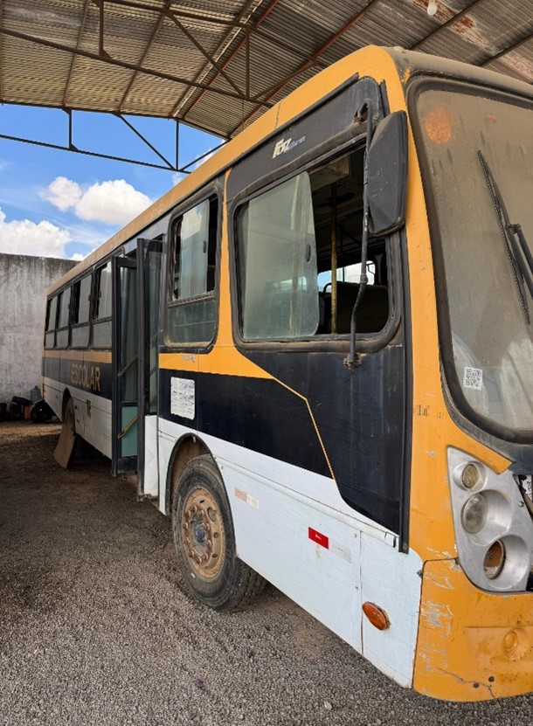
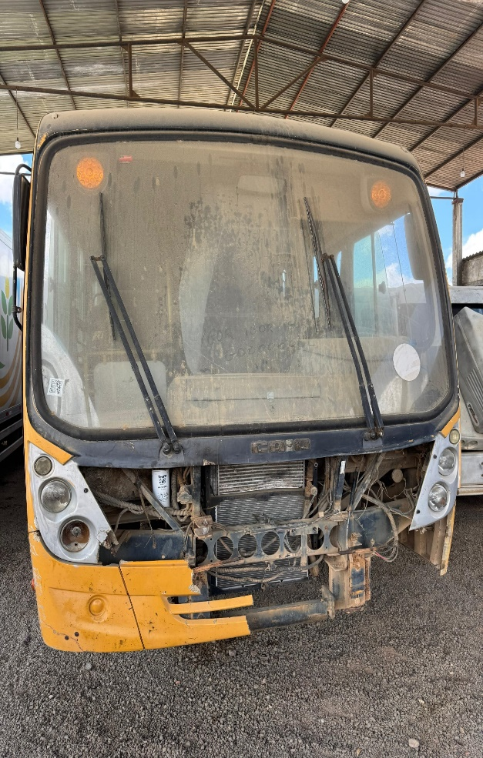

legenda: Foto 02 - Lote 01 – Veículo -PASSAGEIRO ONIBUS - Lateral direita.
Legenda: Foto 01 - Lote 01 – Veículo - PASSAGEIRO ONIBUS - Frente.

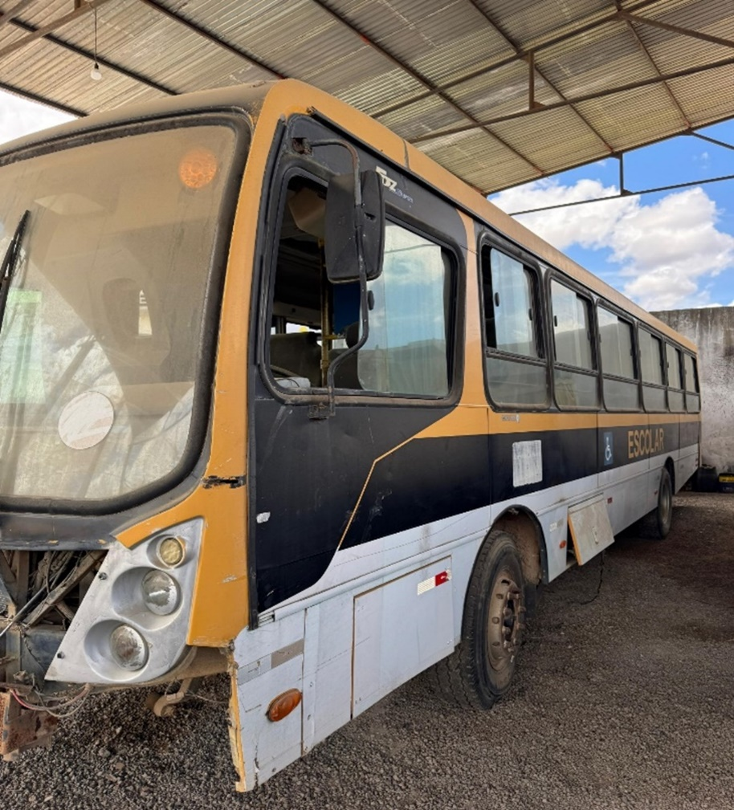
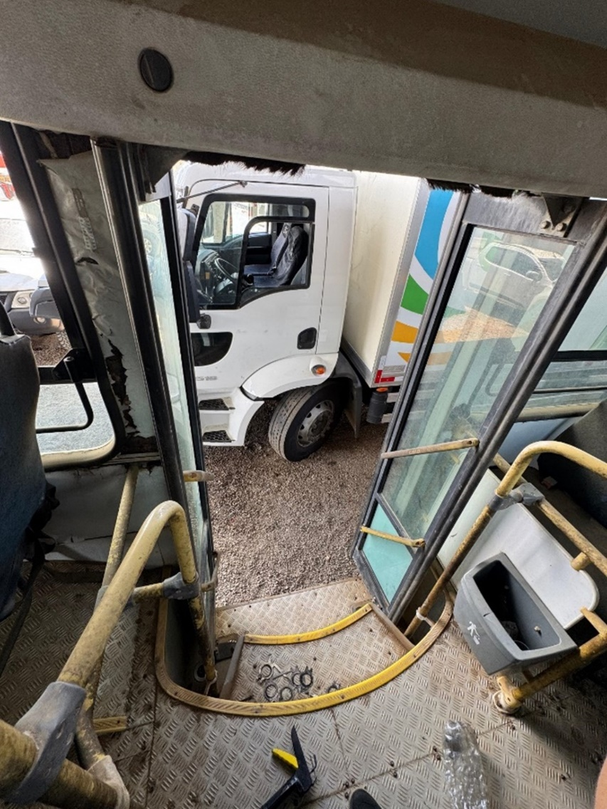

legenda: Foto 04 -Lote 01 - veículo - PASSAGEIRO ONIBUS - Lateral esquerda.
Legenda:Foto 03 –Lote 01 - veículo - PASSAGEIRO ONIBUS - interna (escada).

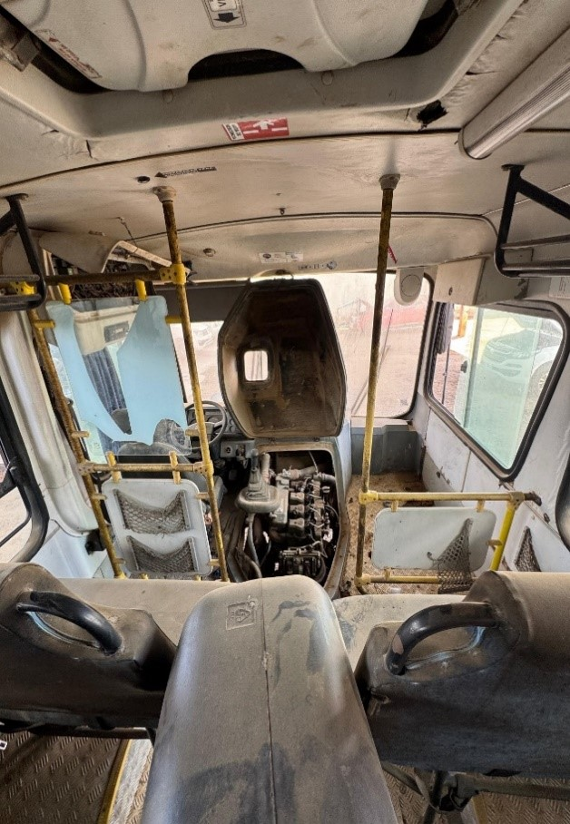
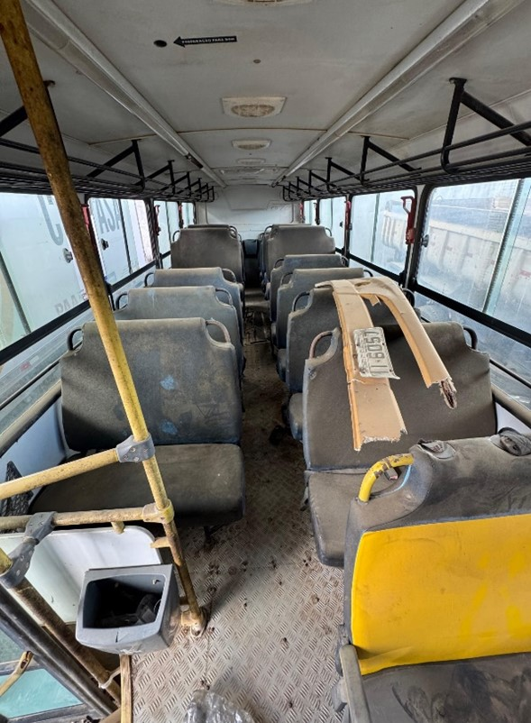
Legenda:Foto 06 – lote 01 - veículo -PASSAGEIRO ONIBUS - Interna dianteira
Legenda: Foto 05 –Lote 01 - veículo - PASSAGEIRO ONIBUS - Internatraseira.


Legenda: Foto 07 – lote 01 - veículo - PASSAGEIRO ONIBUS - traseira

- DESCRIÇÃO, CARACTERISTICAS, CONDIÇÕES DO VEÍCULO:
LOTE 02-PASSAGEIRO ONIBUS VW/15. 190 EOD E. HD ORE, ANO/MODELO 2012/2013, COR AMARELA A DIESEL, PLACA: ORF-2931, RENAVAM: 00513045724.
2.1. CONDIÇÕES DO ESTADO CONSERVAÇÃO VEÍCULO
Na data de 19 de janeiro de 2025 o veículo tipo, ônibus VW/15. 190 EOD E. HD ORE, encontrando-se em estado de conservação OCIOSO para a Gestão Municipal, desde que, apresentou problemas mecânicos o veículo encontra-se com mecânica deficiente, motor desmontado e precisando de reparos, parte elétrica danifica, para-choques danificados, bomba injetora falhando, caixa de marchas precisando reparo, parte elétrica necessitando de reparos, suspensão precisando de reparos, problemas hidráulicos e um conjunto de aparecimento de defeitos que não permite o uso adequado do veículo.

  - MANUNTEÇÃOS PREVENTIVAS E CORRETIVAS REALIZADAS
Foram realizadas manutenções preventivas e corretivas no veículo através da Empresa COMERCIAL DE AUTO PEÇAS AZUL – EPP, inscrita no CNPJ sob nº 19.314.704/0001-67. Conforme Nota fiscal nº 0000003791 no valor de R$ 15.802,22 para as peças aranha trava, catraca de freio, cruzeta da transmissão, hélice do motor, palheta do limpador, retentor de roda, rolamento de roda, rolamento lateral da coroa e cola de silicone. Nota fiscal nº 0000002688 no valor de R$ 6.435,00 para os serviços de caixa de cambio geral e serviços elétricos. Nota fiscal nº 0000004274 no valor de R$ 13.303,80 para o fornecimento de peças de anel, condutor sincronizado, eixo da caixa, embreagem de caixa, kit reparo e óleo da caixa de marcha.Orçamento nº 309899 no valor de R$ 18.656,70 para troca de aditivo de radiador, caneleta do vidro, cilindro de embreagem, troca de conexão para serviço de embreagem, cruzeta de transmissão, flance da transmissão, garfo de embreagem, kit de embreagem, motor do limpador e vidro lateral. Orçamento nº 340036 no valor de R$ 18.149,14 para troca de aranha trava, bateria, coxim, embuchamento completo, grampo de feixe de mola, graxa, induzido da partida, jumelo de mola, lâmpada de farol, lona de freio, mola de mestre óleo dot 4 e terminal de direção. Foram realizadas no total de R$ 91.306,76 (Noventa e um mil trezentos e seis reais e setenta e seis centavos), na tentativa de manutenção e recuperação do patrimônio público para manter o veículoem perfeitas condições de uso.

  - ORÇAMENTO PARA RECUPERAÇÃO DO VEÍCULO;

Oveículo tipo ônibus VW/15. 190 EOD E. HD OREencontra-se atualmente para a Prefeitura Municipal de Limoeiro de Anadia sem ocupação pelo motivo do bem consta-se parado a alguns meses com problemas mecânicos, elétricos e hidráulicos e sem nenhuma condição de uso. O valor estimado para a recuperação do veículo é de R$ 43.021,03 (quarenta e três mil, vinte e um reais e três centavos).Valor esse superior ao valor avaliado do bem.Conforme orçamento nº 558829 anexo fornecido pela empresa COMERCIAL DE AUTO PEÇAS AZUL – EPP, inscrita no CNPJ sob nº 19.314.704/0001-67, com sede na Rodovia BR 101, nº 1986 – Bairro: São Sebastião – Município de Teotônio Vilela/AL a qual possui contrato firmado para prestação de serviços de manutenção preventiva e corretiva dos veículos que compõe a frota do Município de Limoeiro de Anadia/AL, como fornecimento e troca de todas e quaisquer peças, componentes e acessórios novos se fizeram necessários para que os veículos sejam mantidos em perfeitas condições de uso.
  - – JUSTIFICATIVA DA ALIENAÇÃO
Classificado como antieconômico devido ao uso prolongado, desgaste e obsolescência, passam a ter rendimento precário e manutenção onerosa, tornando-se inservíveis aos órgãos desta Administração Pública.
De acordo com o Decreto Federal nº 9.373, de 11 de maio de 2018 os bens móveis inservíveis cujo reaproveitamento seja considerado inconveniente ou inoportuno serão alienados. Visto que, o veículo tipo ônibus VW/15. 190 EOD E. HD OREé um bem que se encontram em desuso e necessitando corriqueiramente de manutenções. Considerando que o veículo em questão se trata de ônibus escolar e transporta alunos da rede de educação o mesmo devera atender o regulamento do FNDE e está em perfeitas condições para uso por trata-se de transporta vidas.
Para o transporte escolar devem ser utilizados veículos apropriados. Para isso, a Administração deverá especificar as funcionalidades esperadas do veículo e fiscalizar sua utilização dentro dos parâmetros estabelecidos.

2.5 RELATÓRIO FOTOGRAFICO DO VEÍCULO

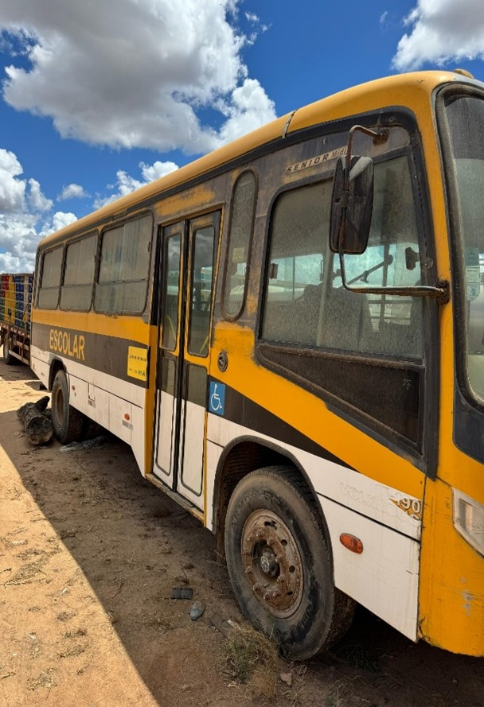

Legenda: Foto 02 -Lote 02 - veículo - PASSAGEIRO ONIBUS - Lado Direito.
Legenda: Foto 01 -Lote 02 - veículo - PASSAGEIRO ONIBUS - Frente.


Legenda: Foto 03 -Lote 02 - veículo - PASSAGEIRO ONIBUS - Traseira.

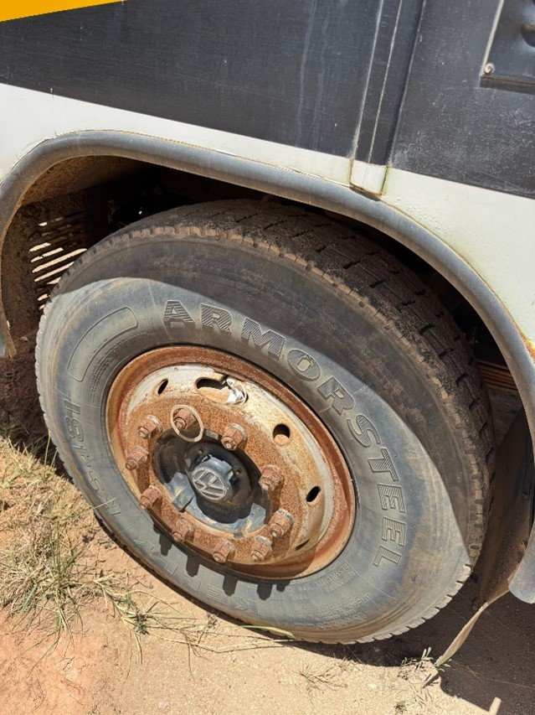
Legenda: Foto 04 -Lote 02 - veículo - PASSAGEIRO ONIBUS - Pneus dianteiro.

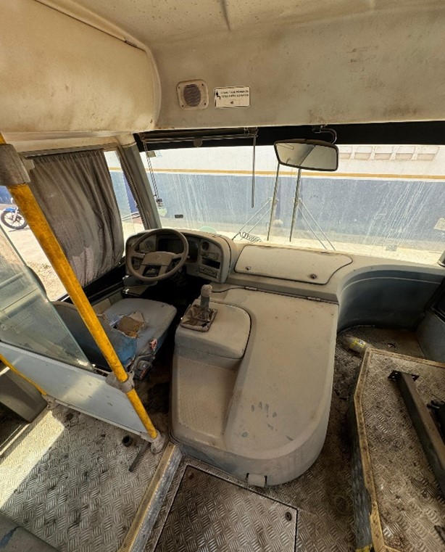
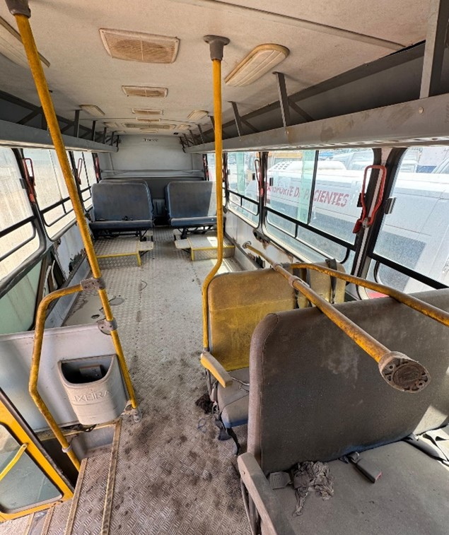
Legenda: Foto 06 -Lote 02 - veículo - PASSAGEIRO ONIBUS - Interna da Frente.
Legenda: Foto 05 -Lote 02 - veículo - PASSAGEIRO ONIBUS –Carroceria.

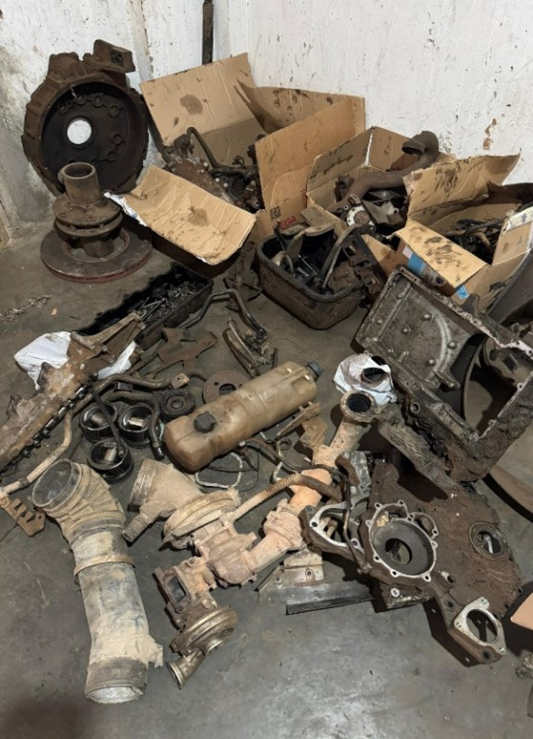
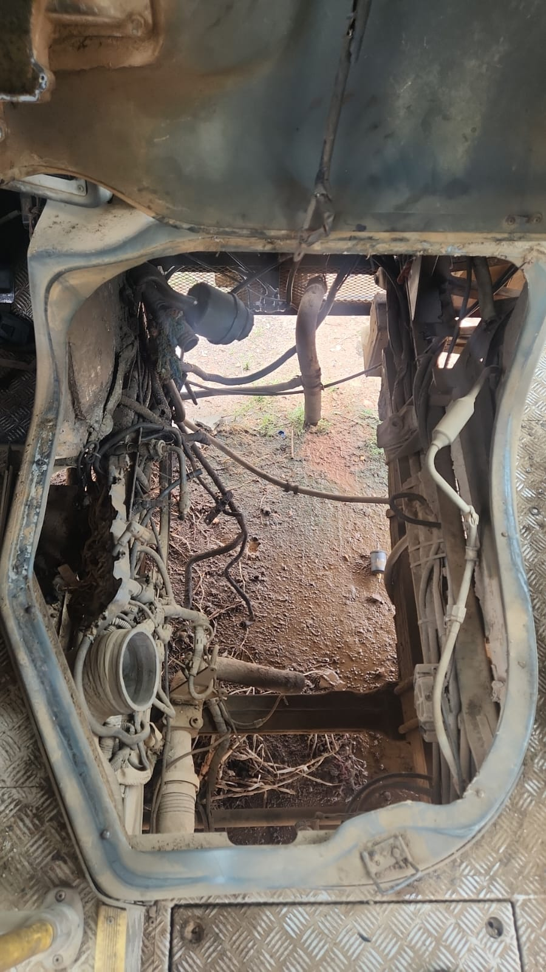
Legenda: Foto 08 - Lote 02 - veículo - PASSAGEIRO ONIBUS - Peças do motor

Legenda: Foto 07 - Lote 02 - veículo - PASSAGEIRO ONIBUS - Peças do motor

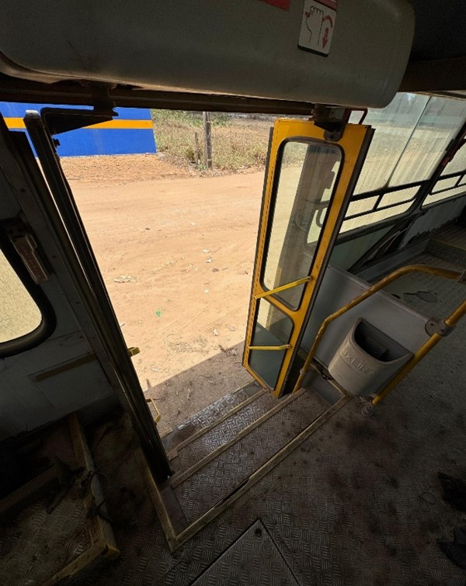
Legenda: Legenda: Foto 09-Lote 02 - veículo - PASSAGEIRO ONIBUS - interna (escada).

- DESCRIÇÃO E CARACTERISTICAS E CONDIÇÕES DO VEÍCULO:
LOTE 03 - PASSAGEIRO ONIBUS VW/15. 190 EOD E. S. ORE, ANO/MODELO 2012/2013, COR AMARELA A DIESEL, PLACA: ORL-5920, RENAVAM: 00513030298;
  - CONDIÇÕES DO ESTADO CONSERVAÇÃO VEÍCULO
Na data de 19 de janeiro de 2025 o veículo tipo, ônibus VW/15. 190 EOD E. S. ORE, encontrando-se em estado de conservação OCIOSO para a Gestão Municipal, desde que, apresentou problemas mecânicos o veículo encontra-se com mecânica deficiente, motor precisando de reparos, parte elétrica danifica, reparo na suspensão, motor apresentado vazamento de óleo, parte elétrica danificada, amortecedores apresentado defeitos, parte hidráulica precisando de reparos, reparos de bicos, bomba injetora falhando, caixa de marchas precisando reparo e um conjunto de aparecimento de defeitos que não permite o uso adequado do veículo.

  - – MANUNTEÇÃOS PREVENTIVAS E CORRETIVAS REALIZADAS
Foram realizadas manutenção preventiva e corretivas no veículo através da Empresa COMERCIAL DE AUTO PEÇAS AZUL – EPP, inscrita no CNPJ sob nº 19.314.704/0001-67 conforme nota fiscal n° 0000002595 no valor de R$4.368,00 e nota fiscal nº 0000004116 no valor de R$ 9.438,86 para trocas de peças e os serviços de suspenção dianteira, troca de barra de direção, troca de cilindro de freio, serviços elétricos, trocar de coifa da caixa de direção, troca coxins do motor e troca do disco de embreagem. Orçamento nº 519935 no valor de R$ 9.875,99 para os serviços de troca do alternador, troca da bateira, troca filtro de ar externo, troca filtro de ar interno, troca do filtro de combustível, troca do filtro de óleo, troca do filtro de rancor, troca do óleo do motor 20 litros, troca da partida completa, troca do rastreador. Orçamento nº 512642 no valor de R$ 18.144,96 para os serviços de anti ferrugem, troca de arruela do pino, troca da barra estabilizadora, troca de bucha da barra estabilizadora, troca da bucha do feixe de mola dianteira, troca do feixe de mola dianteira, troca de graxeiro, troca do pino da mola dianteira, troca do pino da torção e troca do alinhamento e balanceamento. Orçamento nº 477943 no valor de R$ 13.963,60 para os serviços e fornecimento de peças de troca de barra de direção grande, troca de braço do estabilizador, troca de bucha do estabilizador, troca da coifa do cambio, troca do feixe de mola traseiro, troca do grampo do feixe de mola traseiro, troca do pino de feixe de mola, troca do suporte do tirante e alinhamento e balanceamento. Orçamento nº 463601 no valor de R$ 14.864,55 para os serviços e fornecimentos de peças de troca de bateria, troca de buzina, troca de cilindro de porta, troca de conexão, troca do disco de embreagem, troca de mangueira MT, troca do motor de partida, troca de embreagem e troca da válvula da porta. Orçamento 494462 no valor de R$ 14.672,96 para

os serviços de arruela de trava, cuica de freio traseiro, graxa, lona de freio, mola de reforço, mola mestre traseiro, retentor da roda traseira, rolamento da roda traseira e semi eixo traseiro. Foram realizadas no total de R$ 85.328,92 (Oitenta e cinco mil e trezentos e vinte e oito reais e noventa e dois centavos) na tentativa de manutenção preventiva erecuperação do patrimônio público para manter o veículo em perfeitas condições de uso.
  - - ORÇAMENTO PARA RECUPERAÇÃO DO VEÍCULO;
Oveículo tipo ônibus VW/15. 190 EOD E. S. ORE encontra-se atualmente para a Prefeitura Municipal de Limoeiro de Anadia sem ocupação pelo motivo do bem consta-se parado a alguns meses com problemas mecânicos, elétricos e hidráulicos e sem nenhuma condição de uso. O valor estimado para a recuperação do veículo é de R$ 34.919,23 (Trinta e quatro mil novecentos e dezenove reais e vinte e três centavos),Conforme orçamento nº 558803 anexo fornecido pela empresa COMERCIAL DE AUTO PEÇAS AZUL – EPP, inscrita no CNPJ sob nº 19.314.704/0001-67, com sede na Rodovia BR 101, nº 1986 – Bairro: São Sebastião Teotônio Vilela/AL a qual possui contrato firmado para prestação de serviços de manutenção preventiva e corretiva dos veículos que compõe a frota do Município de Limoeiro de Anadia/AL, como fornecimento e troca de todas e quaisquer peças, componentes e acessórios novos se fizeram necessários para que os veículos sejam mantidos em perfeitas condições de uso.
  - – JUSTIFICATIVA DA ALIENAÇÃO
Classificado como antieconômico devido ao uso prolongado, desgaste e obsolescência, passam a ter rendimento precário e manutenção onerosa, tornando-se inservíveis aos órgãos desta Administração Pública.
De acordo com o Decreto Federal nº 9.373, de 11 de maio de 2018 os bens móveis inservíveis cujo reaproveitamento seja considerado inconveniente ou inoportuno serão alienados. Visto que, o veículo tipo ônibus VW/15. 190 EOD E. S. ORE é um bem que se encontram em desuso e necessitando corriqueiramente de manutenções. Considerando que o veículo em questão se trata de ônibus escolar e transporta alunos da rede de educação o mesmo devera atender o regulamento do FNDE e está em perfeitas condições para uso por trata-se de transporta vidas.
Para o transporte escolar devem ser utilizados veículos apropriados. Para isso, a Administração deverá especificar as funcionalidades esperadas do veículo e fiscalizar sua utilização dentro dos parâmetros estabelecidos.
Outro ponto importante para a segurança dos estudantes é o tempo de uso dos veículos, cabendo ao Poder Público definir o período máximo de uso para substituí-los, bem como realizar fiscalização para esse controle.

  - RELATÓRIO FOTOGRAFICO


Legenda: Foto 01 - Lote 03 - veículo - PASSAGEIRO ONIBUS - Frente.

Legenda: Foto 02 - Lote 03 - veículo - PASSAGEIRO ONIBUS - Traseira.

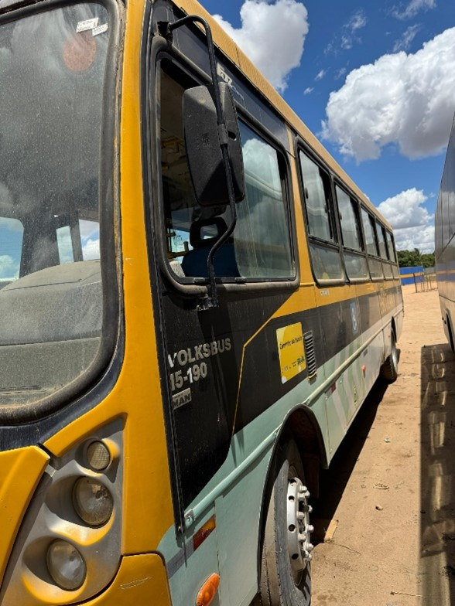
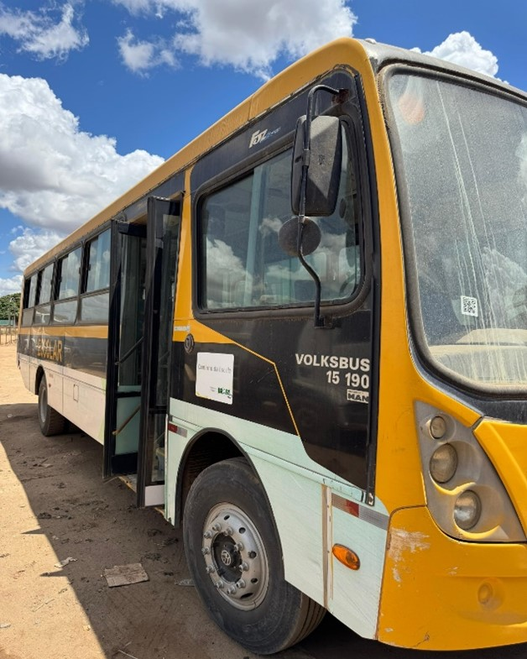
Legenda: Foto 04 - Lote 03 - veículo - PASSAGEIRO ONIBUS - Lateral esquerda.

Legenda: Foto 03 - Lote 03 - veículo - PASSAGEIRO ONIBUS - Lateral direita.

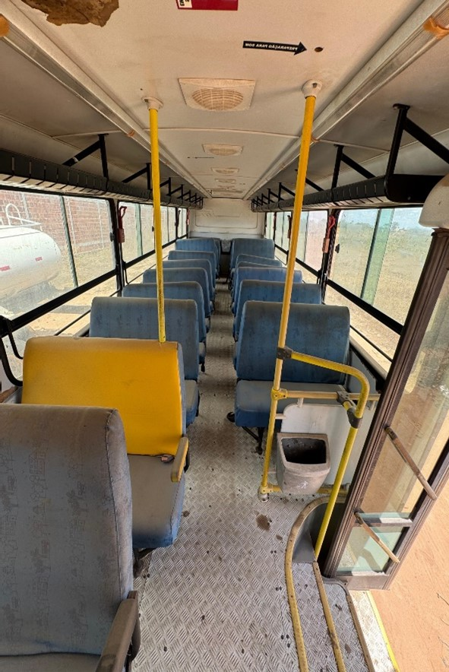
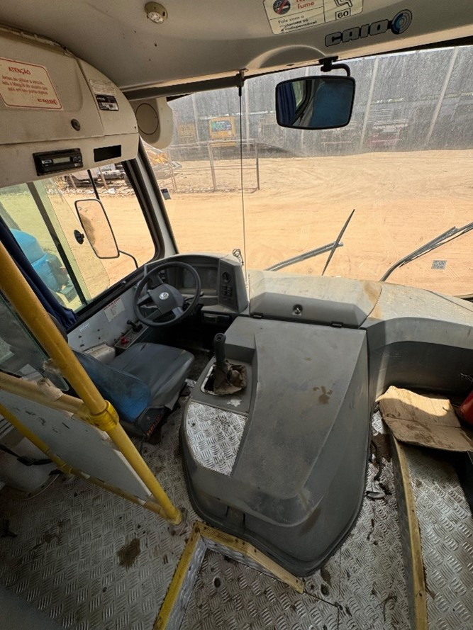
Legenda: Foto 06 - Lote 03 - veículo - PASSAGEIRO ONIBUS - Interna traseira.

Legenda: Foto 05 - Lote 03 - veículo - PASSAGEIRO ONIBUS - Interna dianteira.

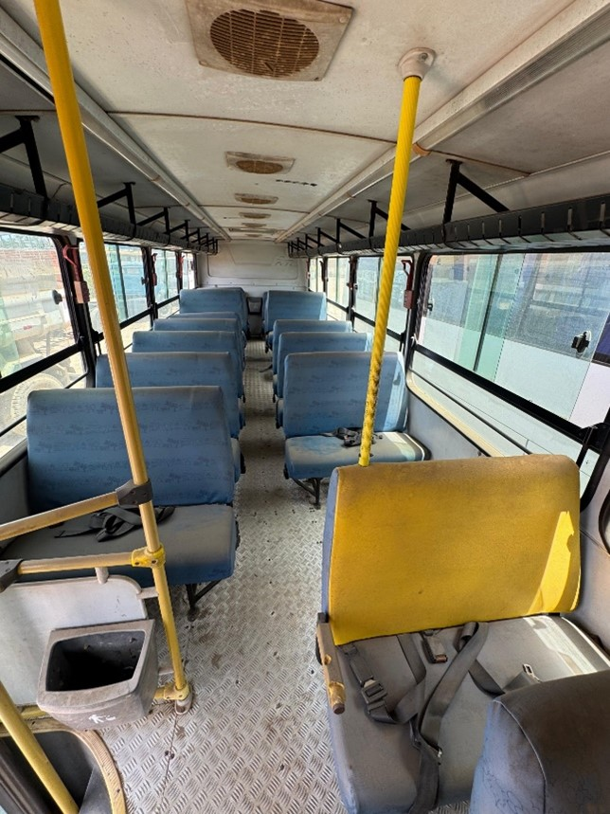
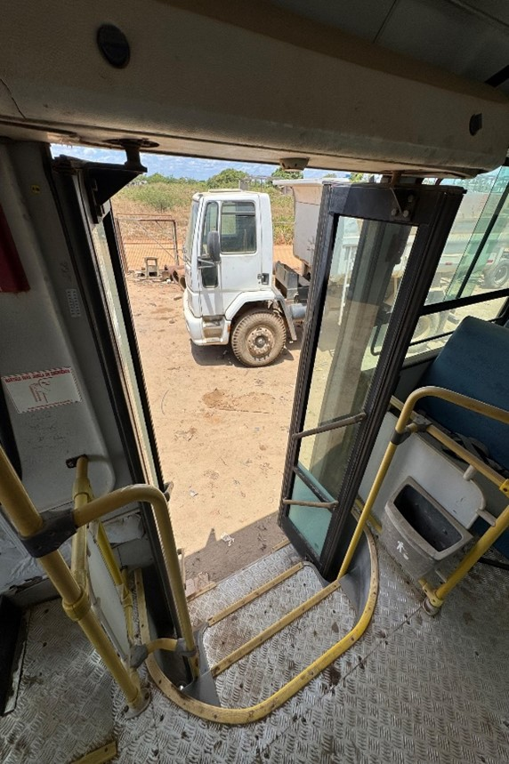
Legenda: Foto 08 - Lote 03 - veículo - PASSAGEIRO ONIBUS - Frente. Interna Baú.

Legenda: Foto 07 - Lote 03 - veículo - PASSAGEIRO ONIBUS - Interna – (Escada)

- DESCRIÇÃO E CARACTERISTICAS E CONDIÇÕES DO VEÍCULO:

LOTE 04 - PASSAGEIRO ONIBUS VW/15. 190 EOD E. S. ORE, ANO/MODELO 2012/2013 COR AMARELA A DIESEL, PLACA: ORL-5930, RENAVAM: 00513040617;

  - – CONDIÇÕES DO ESTADO CONSERVAÇÃO VEÍCULO

Na data de 19 de janeiro de 2025 o veículo tipo, ônibus VW/15. 190 EOD E. S. ORE, encontrando-se em estado de conservação OCIOSO para a Gestão Municipal, desde que, apresentou problemas mecânicos o veículo encontra-se com mecânica deficiente, motor precisando de reparos, parte elétrica danifica, reparo na suspensão, amortecedores apresentado defeitos, parte hidráulica precisando de reparos, reparos de bicos, bomba injetora falhando, caixa de marchas precisando reparo e um conjunto de aparecimento de defeitos que não permite o uso adequado do veículo.

  - – MANUNTEÇÃOS PREVENTIVAS E CORRETIVAS REALIZADAS
Foramrealizadas manutenções preventivas e corretivas no veículo através da Empresa COMERCIAL DE AUTO PEÇAS AZUL – EPP, inscrita no CNPJ sob nº 19.314.704/0001-67. Conforme Nota fiscal nº 0000002599no valor de R$ 9.087,00 e nota fiscal nº 0000004120 para os serviços e fornecimento de peças de rolamento de rodas traseiras e retentores, batedores de suspensões, coxim, cruzetas das transmissões, feixe de molas completo,flange, lubrificação,parafusos, patins de freios, tambor de freios e válvula de freios. Nota fiscal nº 0000002509 no valor de R$ 1.755,00 e Nota Fiscal nº 0000003992 no valor de R$ 3.322,80 para os serviços e fornecimento de peças de cabo de engate e seleção, serviços elétricos, recuperação da lataria. Nota fiscal nº 0000002363 no valor de R$ 6.103,50 para os serviços de troca de barra de direção, cilindros de rodas, coxins de suspensões, coxins elétricos, freios dianteiros e traseiros, serviço de motor da porta, troca da palheta do limpador, troca de retentores de cubos de rodas, troca de rolamentos dos cubos de rodas, troca de servo de embreagem, troca de válvula APU e troca de válvula de pedal de freios. Orçamento nº 536036 no valor de R$ 17.978,10 para os serviços de troca de abraçadeiras para scape, bateria 150 AMP, cano do scape, filtro do ar externo, filtro do ar interno, filtro de combustível, filtro lubrificante, filtro racor, óleo de motor 20 litros, sensor de pressão do motor, sensor de temperatura, sensor do nível da água do motor, tubo flexível, serviços de instalação do modulo e serviços de solda. Orçamento nº 512937 no valor de R$ 16.275,68 para os serviços de troca de barra do estabilizador, bucha do feixe de mola, cilindro da porta dupla, cilindro de válvula, conexão completa, grampo do feixe de mola, mole de reforço, mola mestre, parafuso de centro e válvula da porta. Orçamento nº 494790 no valor de R$ 13.960,77 para os serviços de correia do alternador, filtro de ar externo, filtro de ar interno, filtro de combustível, filtro de óleo, lona de freio, óleo do motor de 20 litros, patim de freios, placa retificadora, regulador do alternador, sensor de pressão, sensor de temperatura, serviços de rastreador e serviços elétricos geral. Orçamento nº 438382 no valor de R$ 20.316,57 para os serviços de bucha de feixe de mola, cilindro mestre de embreagem, grampo de feixe de mola, kit de embreagem, mola de reforça, mola mestre, óleo dot 4

e conserto de pneu. Orçamento nº 387064 no valor de R$ 6.906,07 para os serviços de sensor de pressão, serviços de guincho, serviços de rastreador e diagnostico e serviço elétrico. Orçamento nº 340698 no valor de R$ 4.896,90 para os serviços de troca de aditivo do radiador, água desmineralizada, lâmpada de 2 contatos, mola de reforça, rolamento de centro e rolamento de roda. Foram realizadas no total de R$ 123.851,99 (Cento e vinte e três mil oitocentos e cinquenta e um reais e noventa e nove centavos), na tentativa de manutenção e recuperação do patrimônio público para manter o veículo em perfeitas condições de uso.

  - - ORÇAMENTO PARA RECUPERAÇÃO DO VEÍCULO;
Oveículo tipo ônibus VW/15. 190 EOD E. S. ORE encontra-se atualmente para a Prefeitura Municipal de Limoeiro de Anadia sem ocupação pelo motivo do bem consta-se parado a alguns meses com problemas mecânicos, elétricos e hidráulicos e sem nenhuma condição de uso. O valor estimado para a recuperação do veículo é de R$ 42.266,85 (Quarenta dois mil duzentos e sessenta e seis reais e oitenta e cinco centavos)valor esse superior ao valor avaliado do bem.Conforme orçamento nº 558730 anexo fornecido pela empresa COMERCIAL DE AUTO PEÇAS AZUL – EPP, inscrita no CNPJ sob nº 19.314.704/0001-67, com sede na Rodovia BR 101, nº 1986 – Bairro: São Sebastião Teotônio Vilela/AL a qual possui contrato firmado para prestação de serviços de manutenção preventiva e corretiva dos veículos que compõe a frota do Município de Limoeiro de Anadia/AL, como fornecimento e troca de todas e quaisquer peças, componentes e acessórios novos se fizeram necessários para que os veículos sejam mantidos em perfeitas condições de uso.

  - JUSTIFICATIVA DA ALIENAÇÃO
Classificado como antieconômico devido ao uso prolongado, desgaste e obsolescência, passam a ter rendimento precário e manutenção onerosa, tornando-se inservíveis aos órgãos desta Administração Pública.
De acordo com o Decreto Federal nº 9.373, de 11 de maio de 2018 os bens móveis inservíveis cujo reaproveitamento seja considerado inconveniente ou inoportuno serão alienados. Visto que, o veículo tipo ônibus VW/15. 190 EOD E. S. ORE é um bem que se encontram em desuso e necessitando corriqueiramente de manutenções. Considerando que o veículo em questão se trata de ônibus escolar e transporta alunos da rede de educação o mesmo devera atender o regulamento do FNDE e está em perfeitas condições para uso por trata-se de transporta vidas.
Para o transporte escolar devem ser utilizados veículos apropriados. Para isso, a Administração deverá especificar as funcionalidades esperadas do veículo e fiscalizar sua utilização dentro dos parâmetros estabelecidos.

  - RELATÓRIO FOTOGRAFICO DO VEÍCULO


Legenda: Foto 02 - Lote 04 - veículo - PASSAGEIRO ONIBUS - Lateral direito.

Legenda: Foto 01 - Lote 04 - veículo - PASSAGEIRO ONIBUS - Frente.



Legenda: Foto 04 - Lote 04 - veículo - PASSAGEIRO ONIBUS - lateral esquerda.

Legenda: Foto 03 - Lote 04 - veículo - PASSAGEIRO ONIBUS - Traseira.

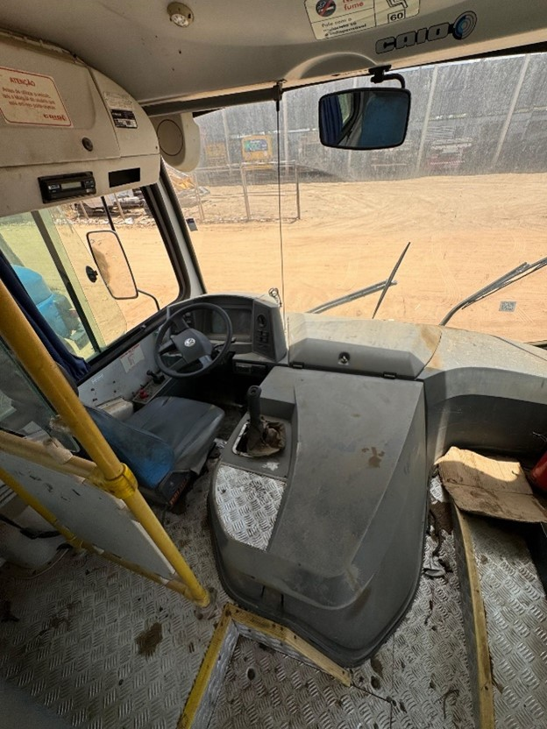
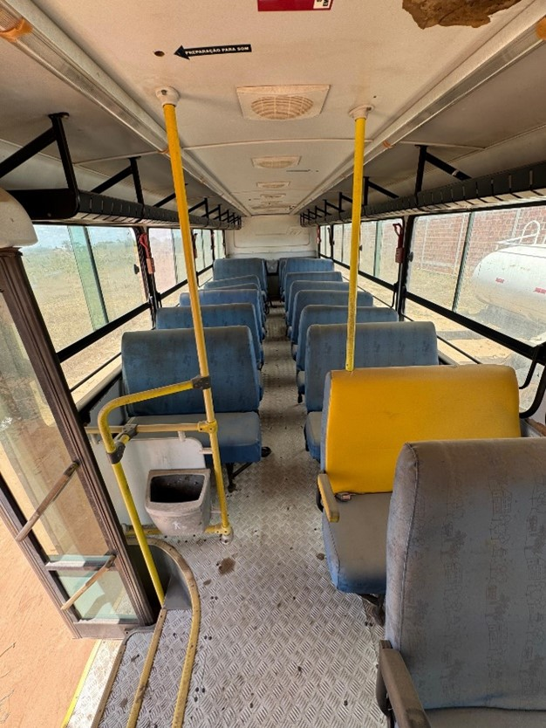
Legenda: Foto 06 - Lote 04 - veículo - PASSAGEIRO ONIBUS - Internadianteira.

Legenda: Foto 05 - Lote 04 - veículo - PASSAGEIRO ONIBUS - Interna traseira.

- VISITAS
Os veículos a serem leiloados poderão ser visitados no pátio da Garagem Municipal, localizada no Povoado Cadoz, Zona Rural, Limoeiro de Anadia-AL, de segunda-feira a sexta-feira, das 08:00 às 12:00 horas e de 14:00 às 16:00 horas. Será permitida apenas a avaliação visual dos lotes, sendo vedados quaisquer outros procedimentos como manuseio, experimentação e retirada de peças. As fotos e descrições dos veículos a serem leiloados estão disponíveis com a Comissão de avaliação Patrimonial de Bens Móveis, Inservíveis, irrecuperáveis.
A Comissão de avaliação Patrimonial de Bens Móveis, Inservíveis, irrecuperáveis responsável direta pelo levantamento dos bens inservíveis, busca estabelecer medidas e condições para a melhor forma de desfazimento destes bens. Estes objetos são bens que se encontram em desuso, são bens que foram utilizados pela Secretaria Municipal de Educação desta administração, porém, atualmente sem utilização.

L

Limoeiro de Anadia - AL, 19 de janeiro de 2025.

COMISSÃO DE AVALIAÇÃO DO LEILÃO:

PRESIDENTE: ________________________________________________________________

MEMBRO: ___________________________________________________________________

MEMBRO: ___________________________________________________________________

